Minimum heyət tərkibi haqqında şəhadətnamənin verilməsi üçün müraciətin və sənədlərin qəbulu
Bu xidmət vasitəsilə minimum heyət tərkibi haqqında şəhadətnamənin verilməsi üçün müraciət və sənədlərin qəbulu mümkündü. Elektron xidmətdən istifadə etmək üçün https://www.e-gov.az – “Elektron Hökümət” portalına daxil olaraq Dövlət Dəniz Administrasiyası tərəfindən təqdim olunan elektron xidmətlər siyahasından “Minimum heyət tərkibi haqqında şəhadətnamənin verilməsi üçün müraciətin və sənədlərin qəbulu” elektron xidmətini seçmək lazımdı.(Şək:1)
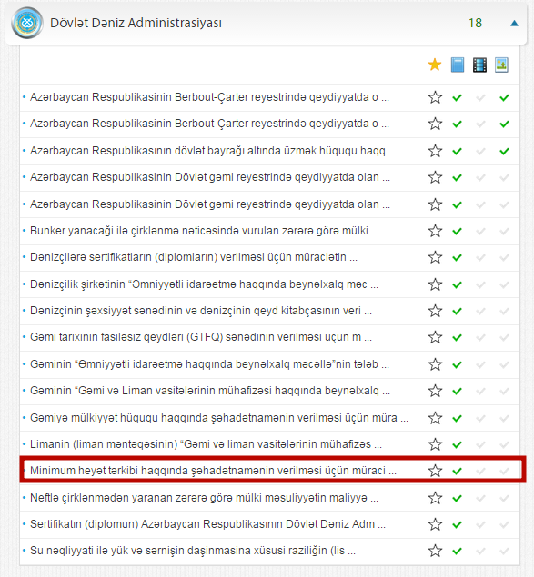
Şəkil:1
Elektron xidmətə daxil olduqdan sonra acılan pəncərədə fiziki və hüquqi şəxs olması barədə, telefon nömrəsi, elektron poçt ünvanı, gəminin adı, qeydiyyat limani, ümumi tutumu, gəmi sahibi haqqında, gəminin mülkiyyətçisi haqqında, gəminin təsnifat cəmiyyəti, mühərrikin gücü və s. məlumatlar daxil edilməlidir. (Şək:2)
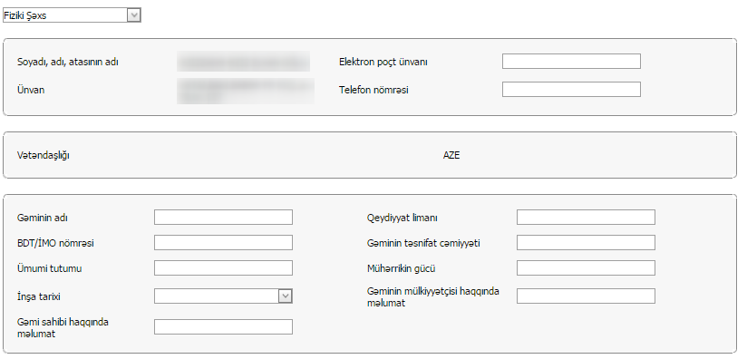
Şəkil:2
Növbəti mərhələdə istifadəçi təklif olunan heyət üzvlərinin sayı, dənizçilərin iş və istirahət vaxtları haqqında məlumat sənədlərini “Seçin” düyməsindən istifadə etməklə yükləyə bilər. (Şək:3)
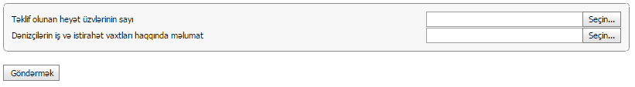
Şəkil:3
Sonda istifadəci “Göndərmək ” düyməsindən istifadə etməklə yaradılmış elektron müraciəti Dövlət Dəniz Administrasiyasının müvafiq qeydiyyat orqanına göndərmiş olacaq.

